Группа Компаний Урал-Кран

Муфта зубчатая типа МЗ

Просим проставить необходимые Вам размеры

Наименование размера | Примечание/Размер, мм
D
D1
D2
L
L1
B1

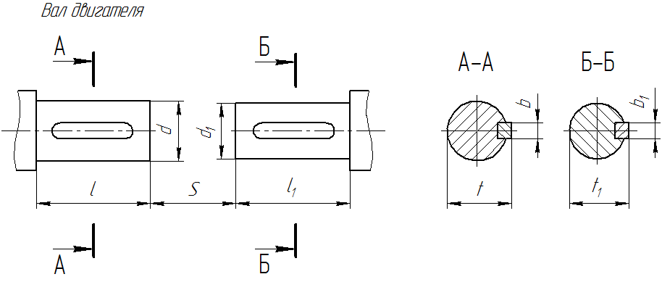

S | d | d1 | l | l1 | b | b1 | t | t1

